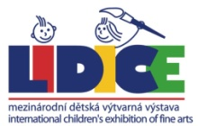 | 52. MEZINÁRODNÍ DĚTSKÁ VÝTVARNÁ VÝSTAVA LIDICE 2024 ŠTÍTEK PRO OZNAČENÍ PRÁCE – JEDNOTLIVEC
Jméno: |  |  |  |  | Věk: | Rok narození:
Příjmení: |  |  |  |  | Chlapec | Dívka
Název práce: |  |  | Technika:
Adresa:
Město: |  | Země:
E-mail: |  | Telefon:

